关于顺丰个人寄件85折专享惠师活动方案

一、活动内容
向常州市教育系统所有教职工每月赠送9次85折个人寄件优惠
二、使用条件
1.本地区可用：寄件人在苏州、无锡、常州区域内寄件
2.可用快递产品：顺丰特快、顺丰标快
3.月度最大优惠票数：9票/人
三、注意事项
1.单票最高优惠额度：单票运费优惠金额上限20元
2.不可用日期：春节期间(除夕至初六)
四、申请方式
微信扫描下方二维码填写相关信息：
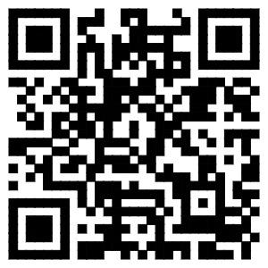
五、使用方式
1.登记信息后，待顺丰次日配置后即可享受（工作日）
2.微信小程序搜索“顺丰快递管家"一选择验证码登录一个人寄件享受85折优惠

“顺丰快递管家”登录界面演示
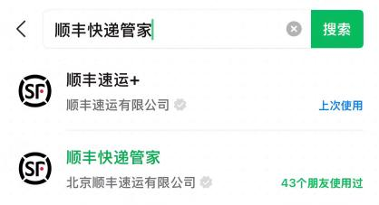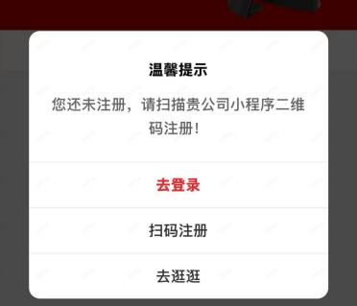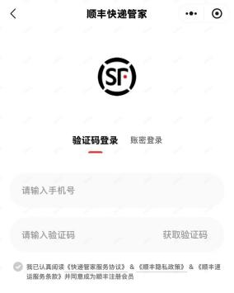
使用过程中，如有问题，请联系顺丰速运高佳妮15251507275。

2025年10月16日

